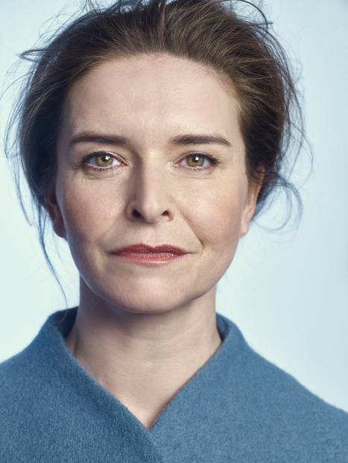
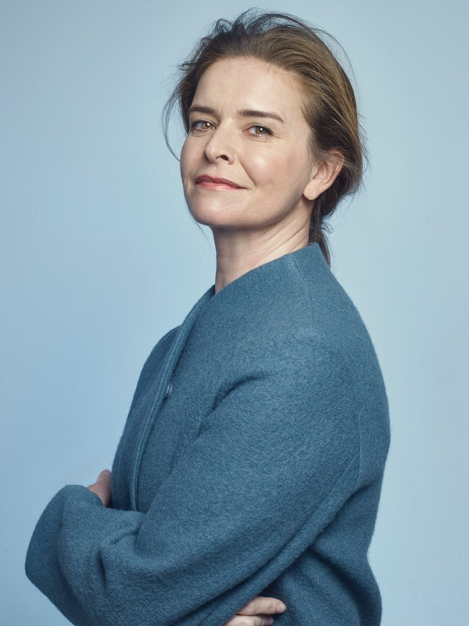
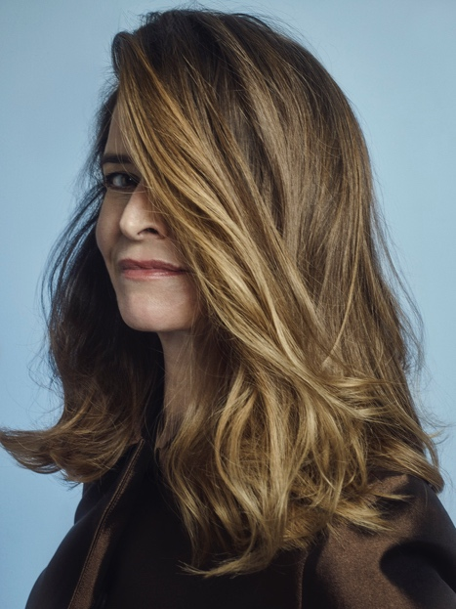
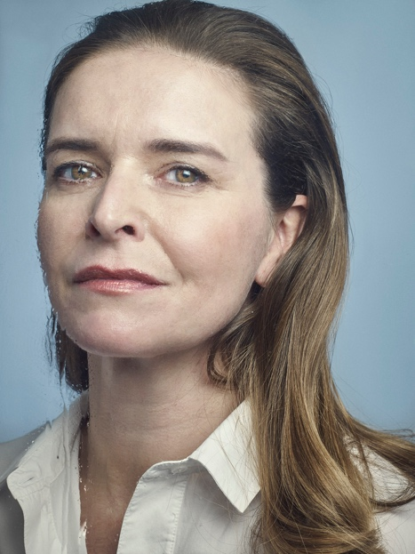

Lenka Nová vydává nové album Dopisy

Lenka Nová vydává nové album Dopisy. Termín vydání měla už dlouho naplánován na 21. března. I přes mimořádnou situaci kolem koronaviru, se rozhodla toto datum dodržet. Je přesvědčena, že hudba může v této složité době lidem pomoci a první reakce potvrzují, že udělala správně. Ihned po svém vydání totiž deska obsadila první příčku hitparády nejprodávanějších alb na Supraphononline.
Album bylo inspirováno skutečnými dopisy, které Lenka sbírala od svých fanoušků tři roky. Záměrem bylo vetknout písním autenticitu, intimitu a najít osobní příběhy, které skutečně někdo prožil. Skrze dopisy lidi dokážou snáz a s rozvahou říct co mají na srdci, ať už v dobrém nebo ve zlém. Společně se zkušenými textaři Tomášem Belkem, Lukášem Pavláskem, Vladem Krauszem a Petrem Linhartem, pak posbírané dopisy přetavovala do podoby písňových textů. Většinu z nich zhudebnila s vynikajícím kytaristou Josefem Štěpánkem, který je zároveň jedním z producentů alba.

Silnou stránkou Lenky Nové jsou její koncerty, proto se rozhodla i ve studiu nahrávat společně v jednom okamžiku se špičkovou kapelou, kterou sestavila pro účel alba. Kromě již zmiňovaného Josefa Štěpánka, přizvala Petra Maláska, se kterým poslední dva roky vystupuje v úspěšném komorním koncertním programu Ve dvou. Basu nahrál Rasťo Uhrík a bicí Miloš Dvořáček. Producentskou dvojici pak doplnil zkušený mistr zvuku Michal Pekárek. Výsledkem je album, které se vymyká svou uvěřitelností, úsporným a přesvědčivým pěveckým projevem Lenky Nové, špičkovými instrumentálními výkony jejích kolegů, skvělými aranžemi a výborným zvukem.

Koncertní podobu Dopisů si pak můžete vychutnat na turné, které odstartuje na podzim tohoto roku. V prodeji jsou již vstupenky na koncerty 12.11.2020 v Praze – Forum Karlín, 18.11.2020 v Brně – Sono centrum a 25.1.2020 v Plzni – Měšťanská Beseda. Speciálním hostem koncertů bude Ondřej Ruml a Eve Quartet.

